


Carrera: Licenciatura en Sistemas de Información
Asignatura: Redes de Datos

Alumno: Samuel Nehuen Zini
DNI: 44196064 LU: 56078

Tema N.º 5: TP 6.2 WiFi-Vlan-Wlan.

ÍNDICE

ÍNDICE 1
DESARROLLO 2
Ejercicio 1: 2
b. ¿Qué se logra técnicamente con esta configuración? Ventajas. 12
c. Agregar una VLAN 40 "Wifi Promociones" 13
d. Asegurar el sistema "Gestion-hotel" (ACLs) 13

Ilustración 1: topología de red 2
Ilustración 4: dns isp 3
Ilustración 5: dns local 4
Ilustración 6: configuración de red WLAN corporativo 4
Ilustración 7: configuración de red WLAN invitados 5
Ilustración 8: configuración de red WLAN camaras 5
Ilustración 9: configuración grupos AP camaras 6
Ilustración 10: configuración grupos AP corporativo 7
Ilustración 11: configuración grupos AP invitados 8
Ilustración 12: DHCP APs. 9
Ilustración 13: configuración ip WLC. 9
Ilustración 14: dhcp a invitados desde router 9
Ilustración 15: dhcp a corporativo desde router 10
Ilustración 16: dhcp a cctv desde router 10
Ilustración 17: dns Google.com desde corporativo 10
Ilustración 18: dns Google.com desde invitados 11
Ilustración 19: conexión web desde corporativo 11
Ilustración 20: conexión web desde invitados 12

DESARROLLO

Ejercicio 1:
A continuación, se presenta la topología de red y la configuración que permitió la distribución de vlans y dhcp.
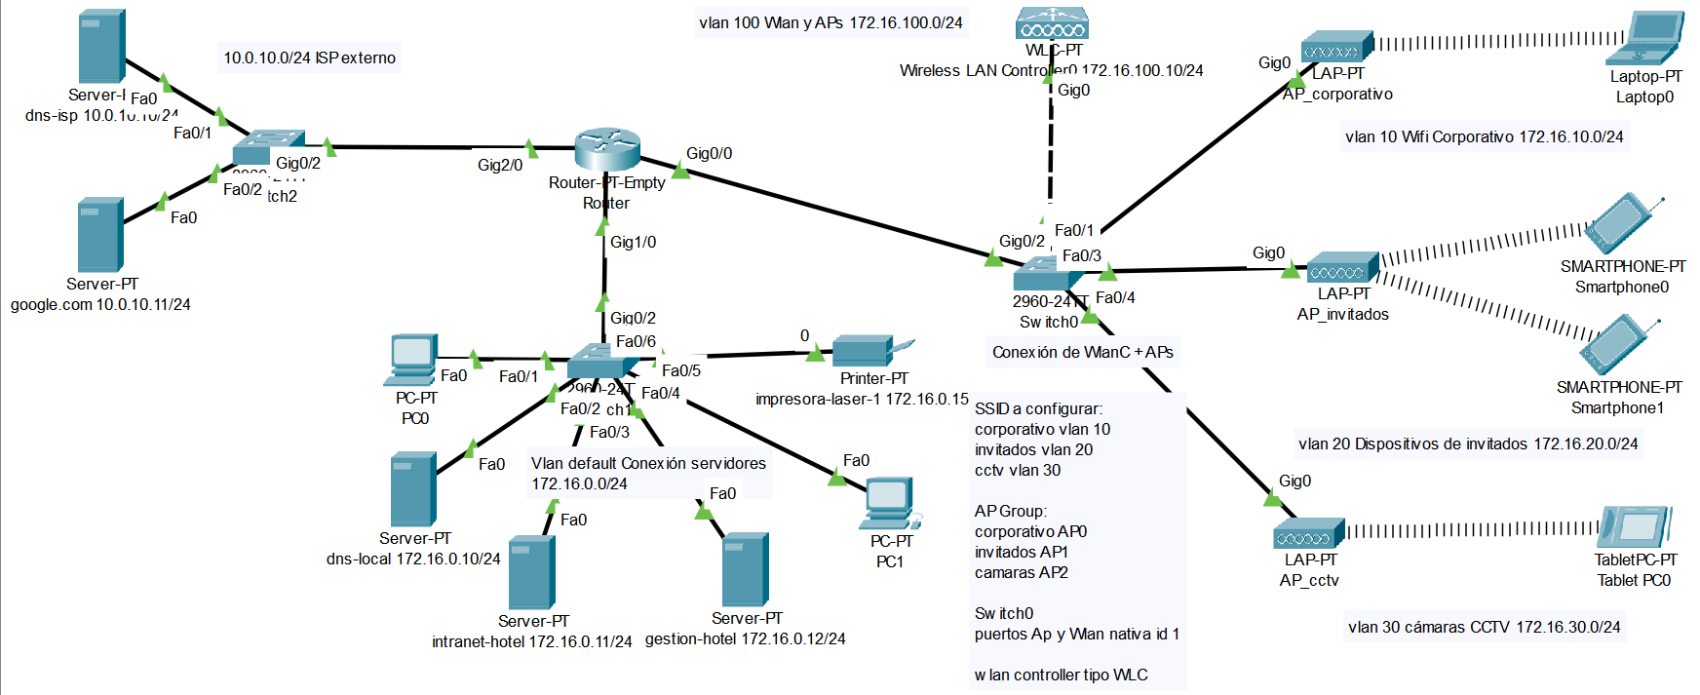
Ilustración 1: topología de red
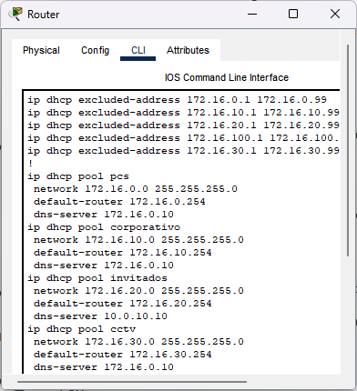
Ilustración 2: configuración router 1

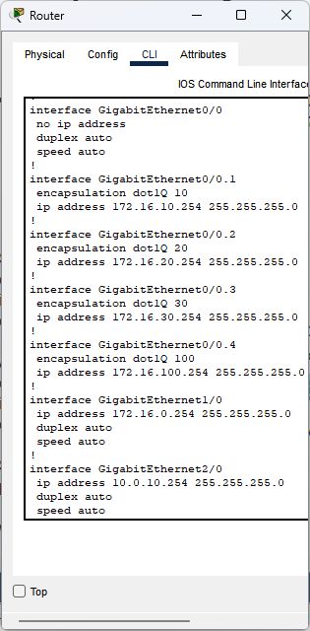
Ilustración 3: configuración router 2
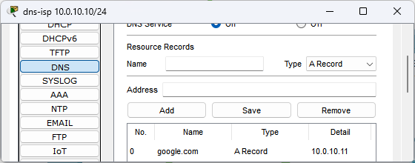
Ilustración 4: dns isp
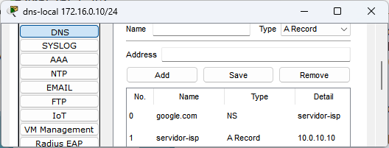
Ilustración 5: dns local
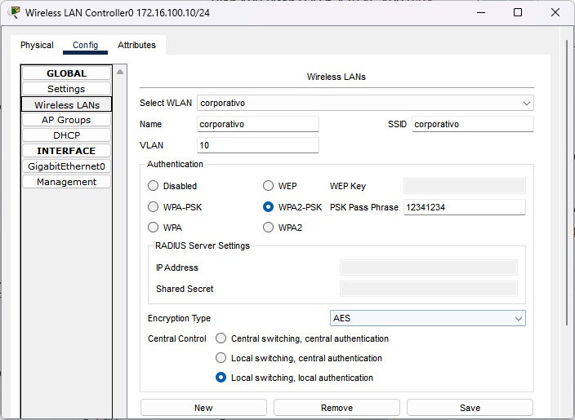
Ilustración 6: configuración de red WLAN corporativo
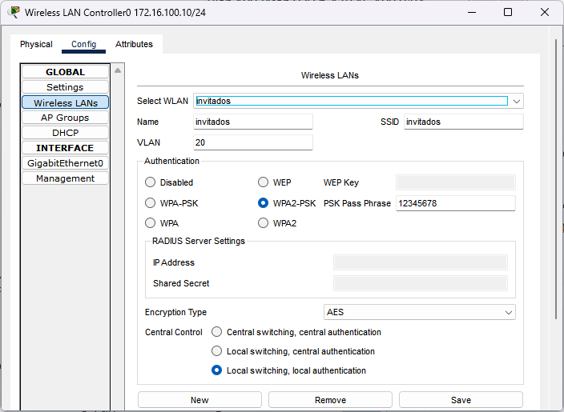
Ilustración 7: configuración de red WLAN invitados
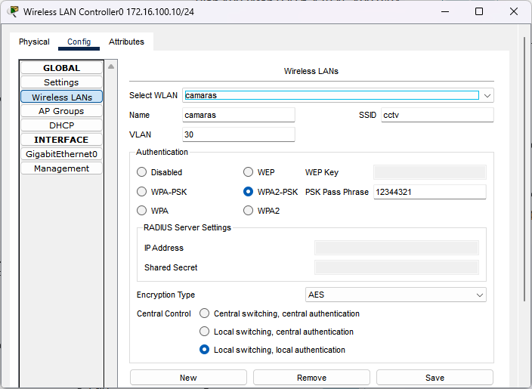
Ilustración 8: configuración de red WLAN cámaras
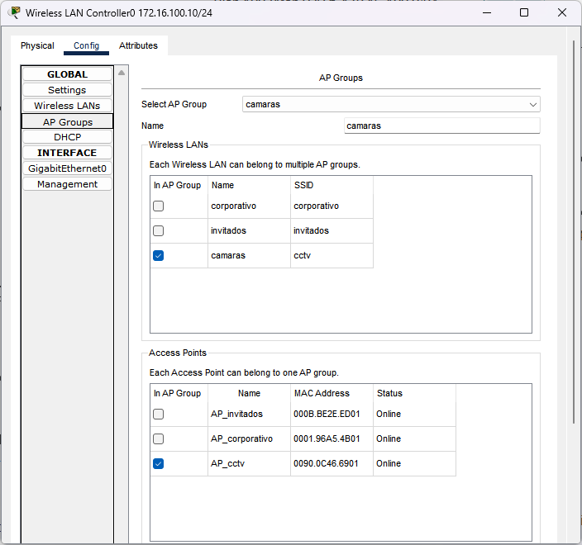
Ilustración 9: configuración grupos AP cámaras
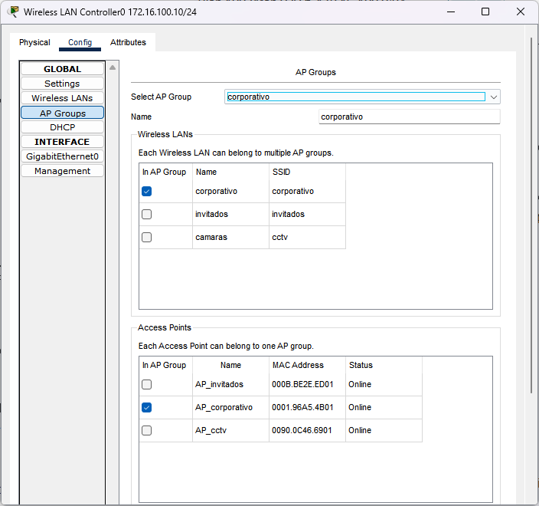
Ilustración 10: configuración grupos AP corporativo
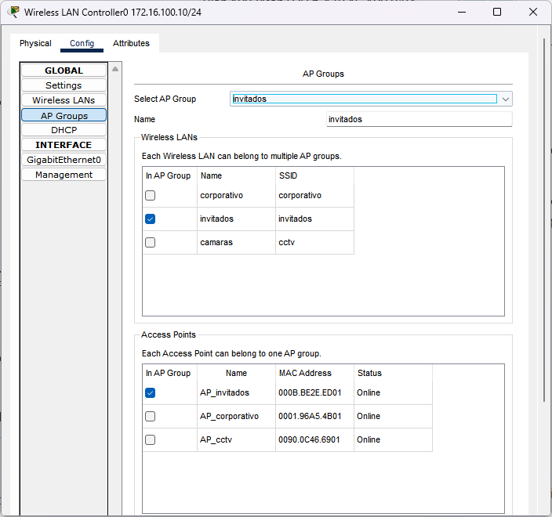
Ilustración 11: configuración grupos AP invitados
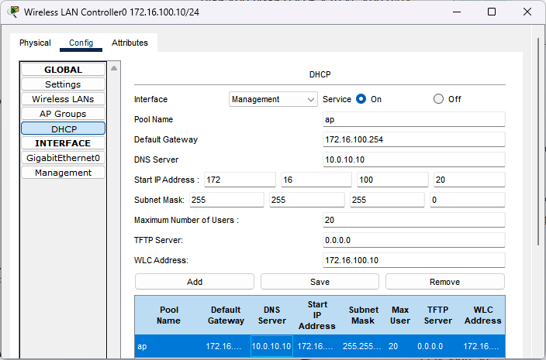
Ilustración 12: DHCP APs.
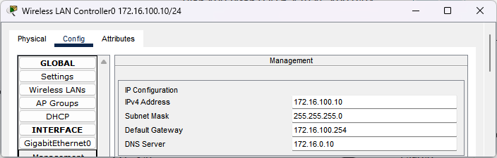
Ilustración 13: configuración ip WLC.
A continuación, se podrá ver cómo llega la asignación de ip por dhcp y que la red corporativa y cctv utilizan dns interno mientras que invitados el dns isp.
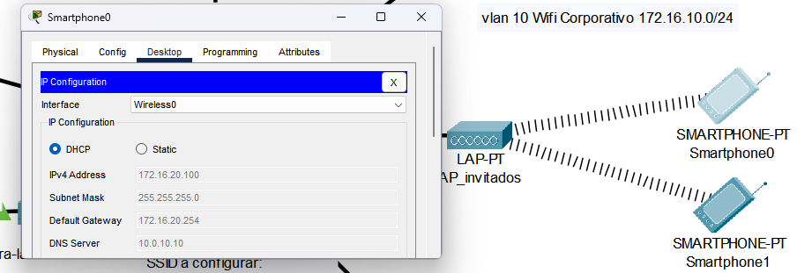
Ilustración 14: dhcp a invitados desde router
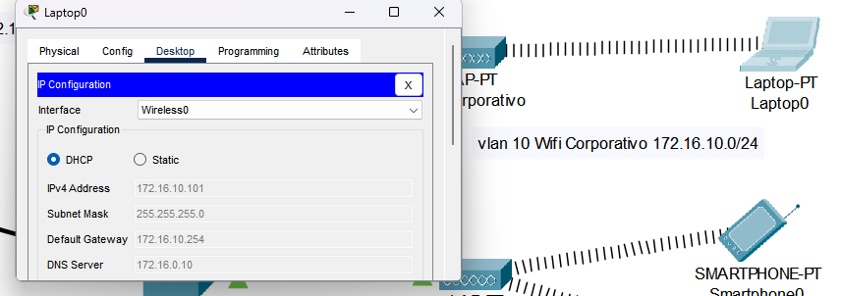
Ilustración 15: dhcp a corporativo desde router
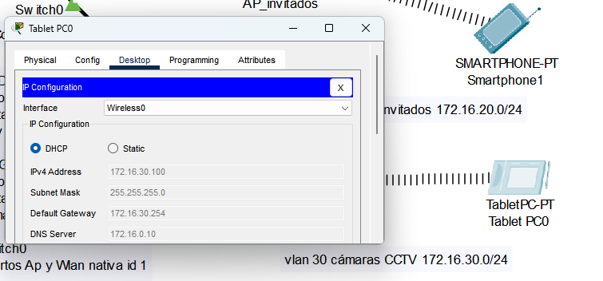
Ilustración 16: dhcp a cctv desde router
Los que usan dns interno primero resuelven el nombre del servidor dns isp y este resuelve el nombre Google.com del servidor http Google.
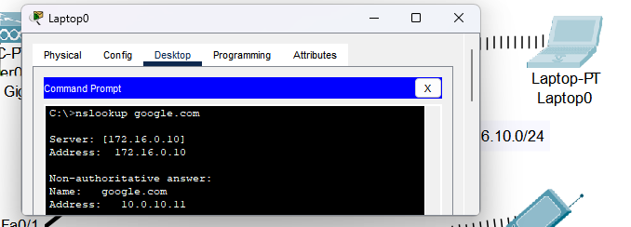
Ilustración 17: dns Google.com desde corporativo
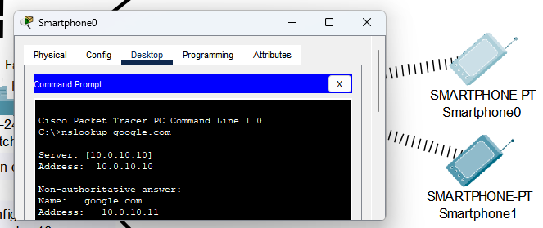
Ilustración 18: dns Google.com desde invitados
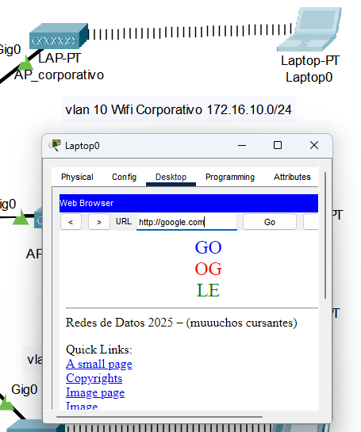
Ilustración 19: conexión web desde corporativo
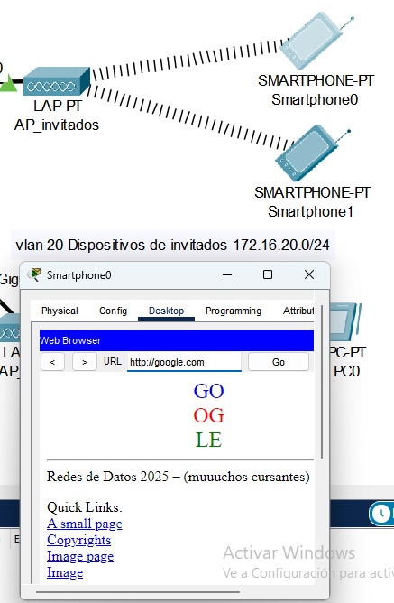
Ilustración 20: conexión web desde invitados

b. ¿Qué se logra técnicamente con esta configuración? Ventajas.
Lo que se logra técnicamente: Se logra una segmentación de dominios de difusión (broadcast domains) mediante el uso de VLANs (Virtual LANs) y SSIDs múltiples (Service Set Identifier). Aunque el tráfico viaja por la misma infraestructura física (cables, switches y APs), lógicamente está separado.
Ventajas de su implementación:
- Seguridad Aumentada: Al estar en VLANs distintas, un usuario conectado a la red de "Invitados" no puede ver, escanear ni acceder a los recursos de la red "Corporativa" (como impresoras o servidores de archivos) ni a las cámaras (CCTV), a menos que el router lo permita.
- Optimización del Rendimiento: El tráfico "basura" o de broadcast (difusión) generado por los dispositivos de los invitados no consume recursos ni ancho de banda en la red corporativa o de cámaras.
- Escalabilidad y Gestión: Permite aplicar políticas diferentes. Por ejemplo, se podría limitar el ancho de banda solo a la VLAN de invitados sin afectar a los empleados, o cambiar la contraseña del WiFi de invitados sin tocar la configuración corporativa.

c. Agregar una VLAN 40 "Wifi Promociones"
Si se requiere agregar esta nueva red a corto plazo, necesitas ajustar tres puntos clave de la infraestructura:
- En el Router (Router0):
  - Crear una nueva subinterfaz lógica (ej. GigabitEthernet0/0.5).
  - Asignarle encapsulamiento 802.1Q para la VLAN 40 (encapsulation dot1q 40).
  - Asignarle una IP Gateway (ej. 172.16.40.254).
  - Crear un nuevo Pool DHCP para esta red 172.16.40.0/24.
- En los Switches (Switch0 y de distribución):
  - Crear la VLAN 40 en la base de datos del switch (vlan 40).
  - Asegurarse de que los puertos Trunk permitan el paso de la VLAN 40.
- En el WLC (Controladora):
  - Crear una nueva Interface virtual asociada a la VLAN 40 y asignarle IP.
  - Crear una nueva WLAN (SSID) llamada "Promociones".
  - Asociar esa WLAN a la Interface creada anteriormente.

d. Asegurar el sistema "Gestion-hotel" (ACLs)
El servidor Gestion-hotel tiene la IP 172.16.0.12. El objetivo es que SOLO la red 172.16.0.0/24 (la misma red de servidores o administración cableada) pueda acceder a él. Todo tráfico que venga de VLAN 10, 20, 30 o Internet debe ser rechazado hacia ese servidor específico, pero sin bloquear el acceso a los otros servidores (como el DNS o la Intranet).
Se debe implementar una ACL Extendida (Access Control List) en el Router0.
Configuración detallada:
- Crear la ACL (en modo configuración global del Router): Esta lista permite tráfico IP desde la red 172.16.0.0 hacia el host 172.16.0.12, bloquea a cualquier otro origen hacia ese host, y permite el resto del tráfico para no aislar a los otros servidores.
access-list 100 remark ACL_PROTECCION_GESTION
access-list 100 permit ip 172.16.0.0 0.0.0.255 host 172.16.0.12
access-list 100 deny ip any host 172.16.0.12
access-list 100 permit ip any any

Aplicar la ACL a la interfaz: Debes aplicarla en la interfaz del Router que conecta hacia el Switch de los servidores. Se aplica en dirección OUT (tráfico que sale del router hacia el servidor).
interface GigabitEthernet1/0
ip access-group 100 out

Explicación del flujo con esta solución:
- Si una PC en la VLAN 10 (Corp.) intenta entrar a 172.16.0.12: El paquete llega al Router, el Router mira la ACL en la interfaz de salida Gig0/2, ve la regla deny y descarta el paquete.
- Si el Administrador (PC0 en 172.16.0.0/24) intenta entrar: El tráfico viaja por el switch (capa 2) directamente al servidor, o si pasa por el router, la regla permit lo deja pasar.
- Si alguien quiere entrar a la Intranet (172.16.0.11): La ACL no lo prohíbe (cae en la regla permit ip any any), así que el servicio sigue disponible para todos.

